Compréhension de lecture

Recette d’Holloween
Auteur inconnu

Apprentis sorciers, à vos marmites !
Je vais vous donner le secret d’une recette magique que m’a transmise une affreuse sorcière, il y a de cela au moins …400 ns.

Cœurs sensibles, évitez d’avaler cette recette !

Mon dessert préféré

Ingrédients idéaux Si tu n’en as pas, utilise…

Lait de crocodile congelé Crème glacée à la vanille
Une corne de monstre bouilli Une banane
Sirop d’araignées broyées Sauce au chocolat
Deux cœurs de vautour Deux cerises

Mets deux boules de lait de crocodiles congelé dans un bol.
Ajoute la moitié d’une corne de monstre coupée en tranches.
Verse un peu de sirop d’araignées noires broyées sur le tout.
Décore le dessert en ajoutant deux cœurs de vautour sur le sirop.

Tu peux aussi utiliser d’autres ingrédients pour remplacer la corne de monstre s’il n’y en a pas près de chez toi. Ainsi, les yeux de mouches géantes (des fraises) et la peau de lézard (des morceaux de poire) seront aussi délicieux dans ta recette.



Matériel de cuisine

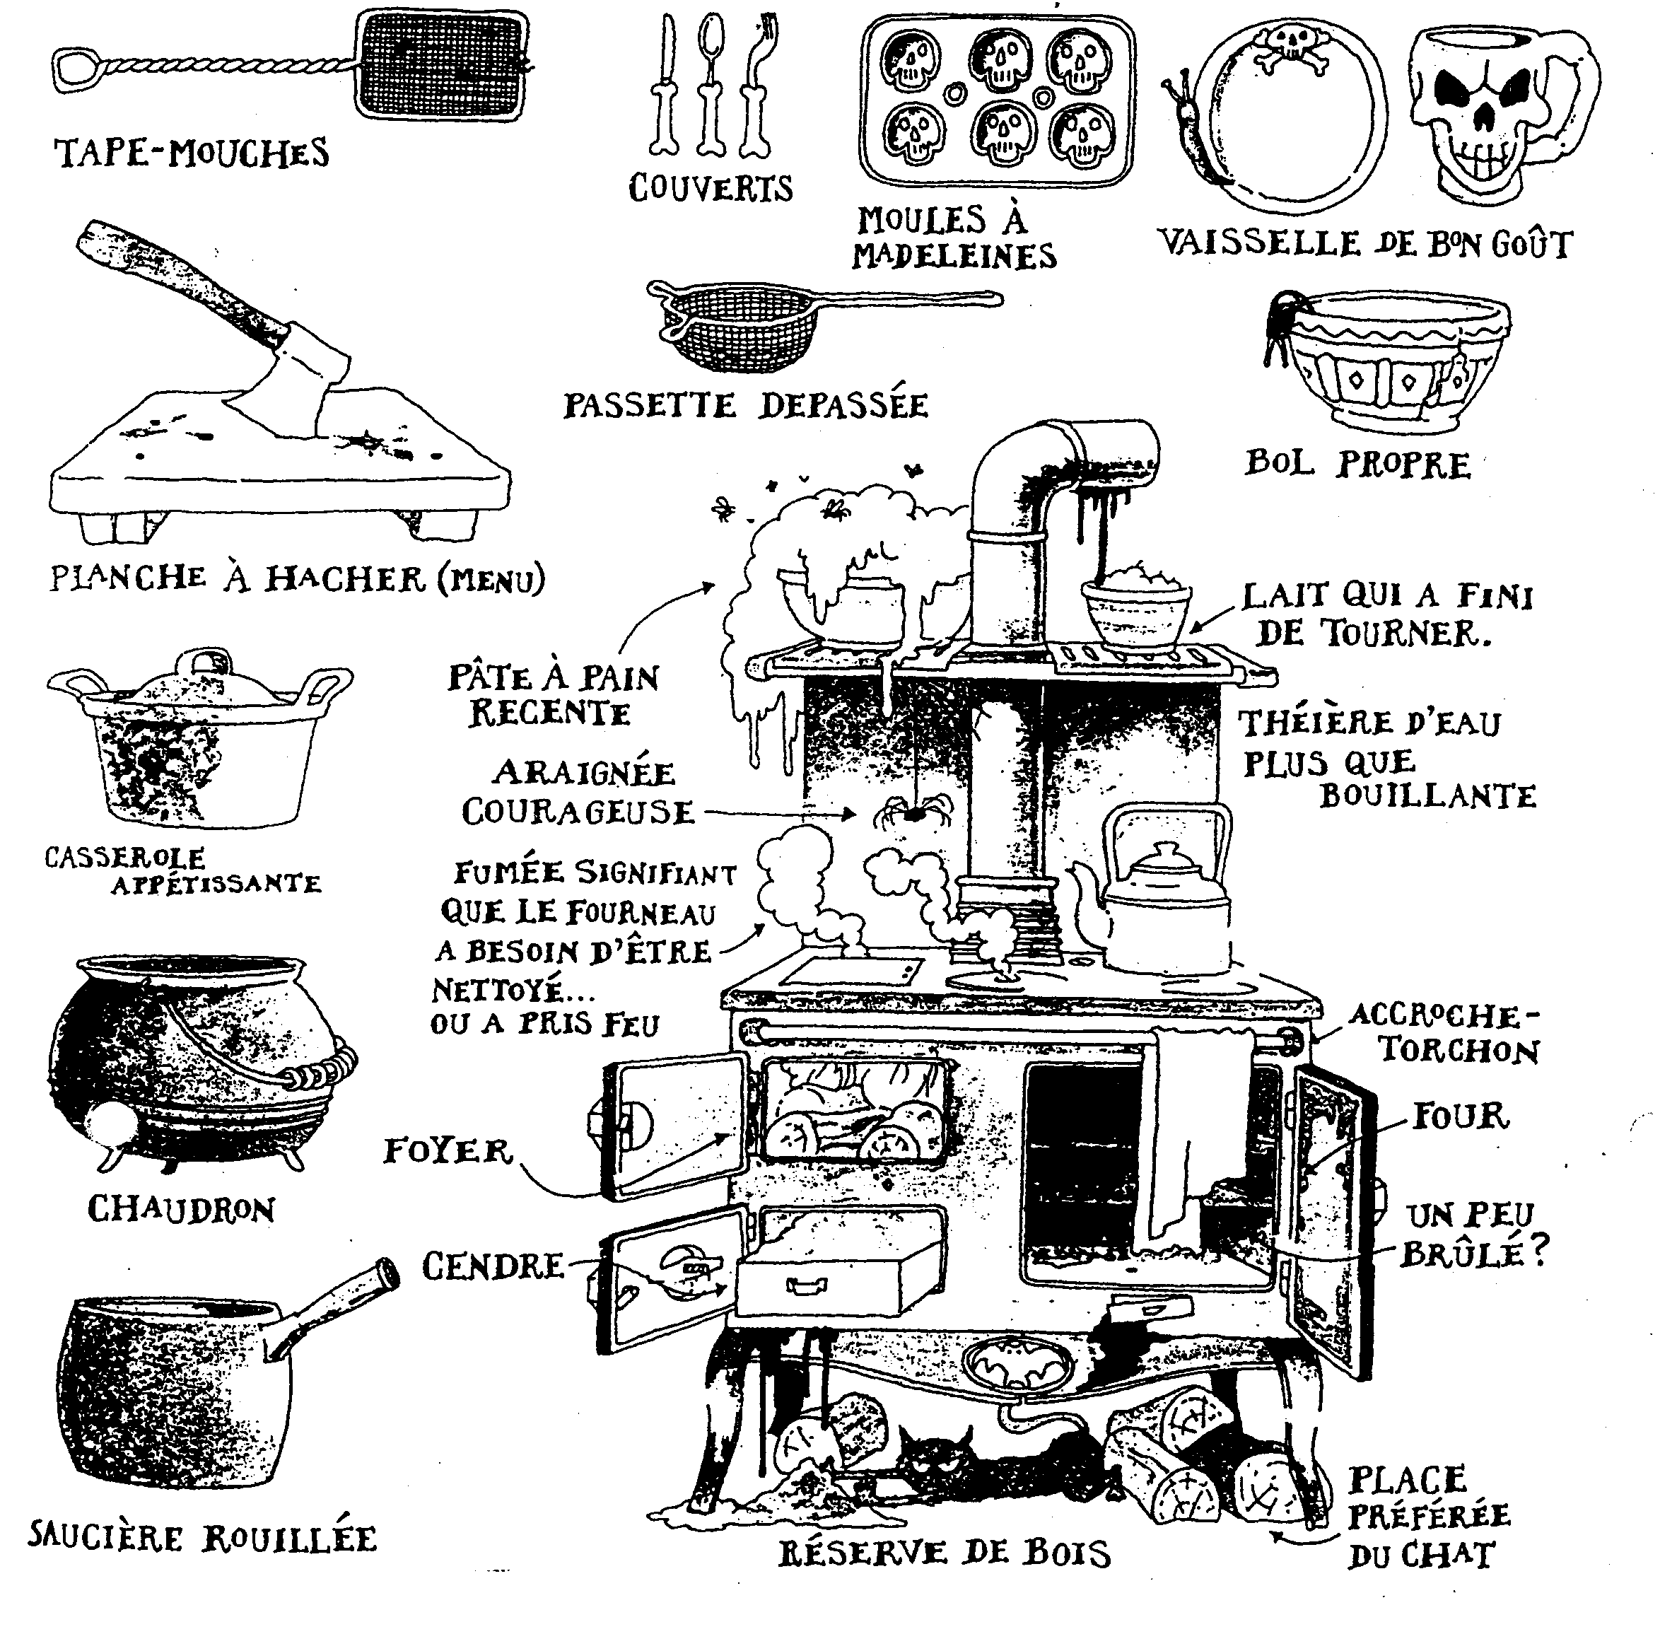

Placard secret

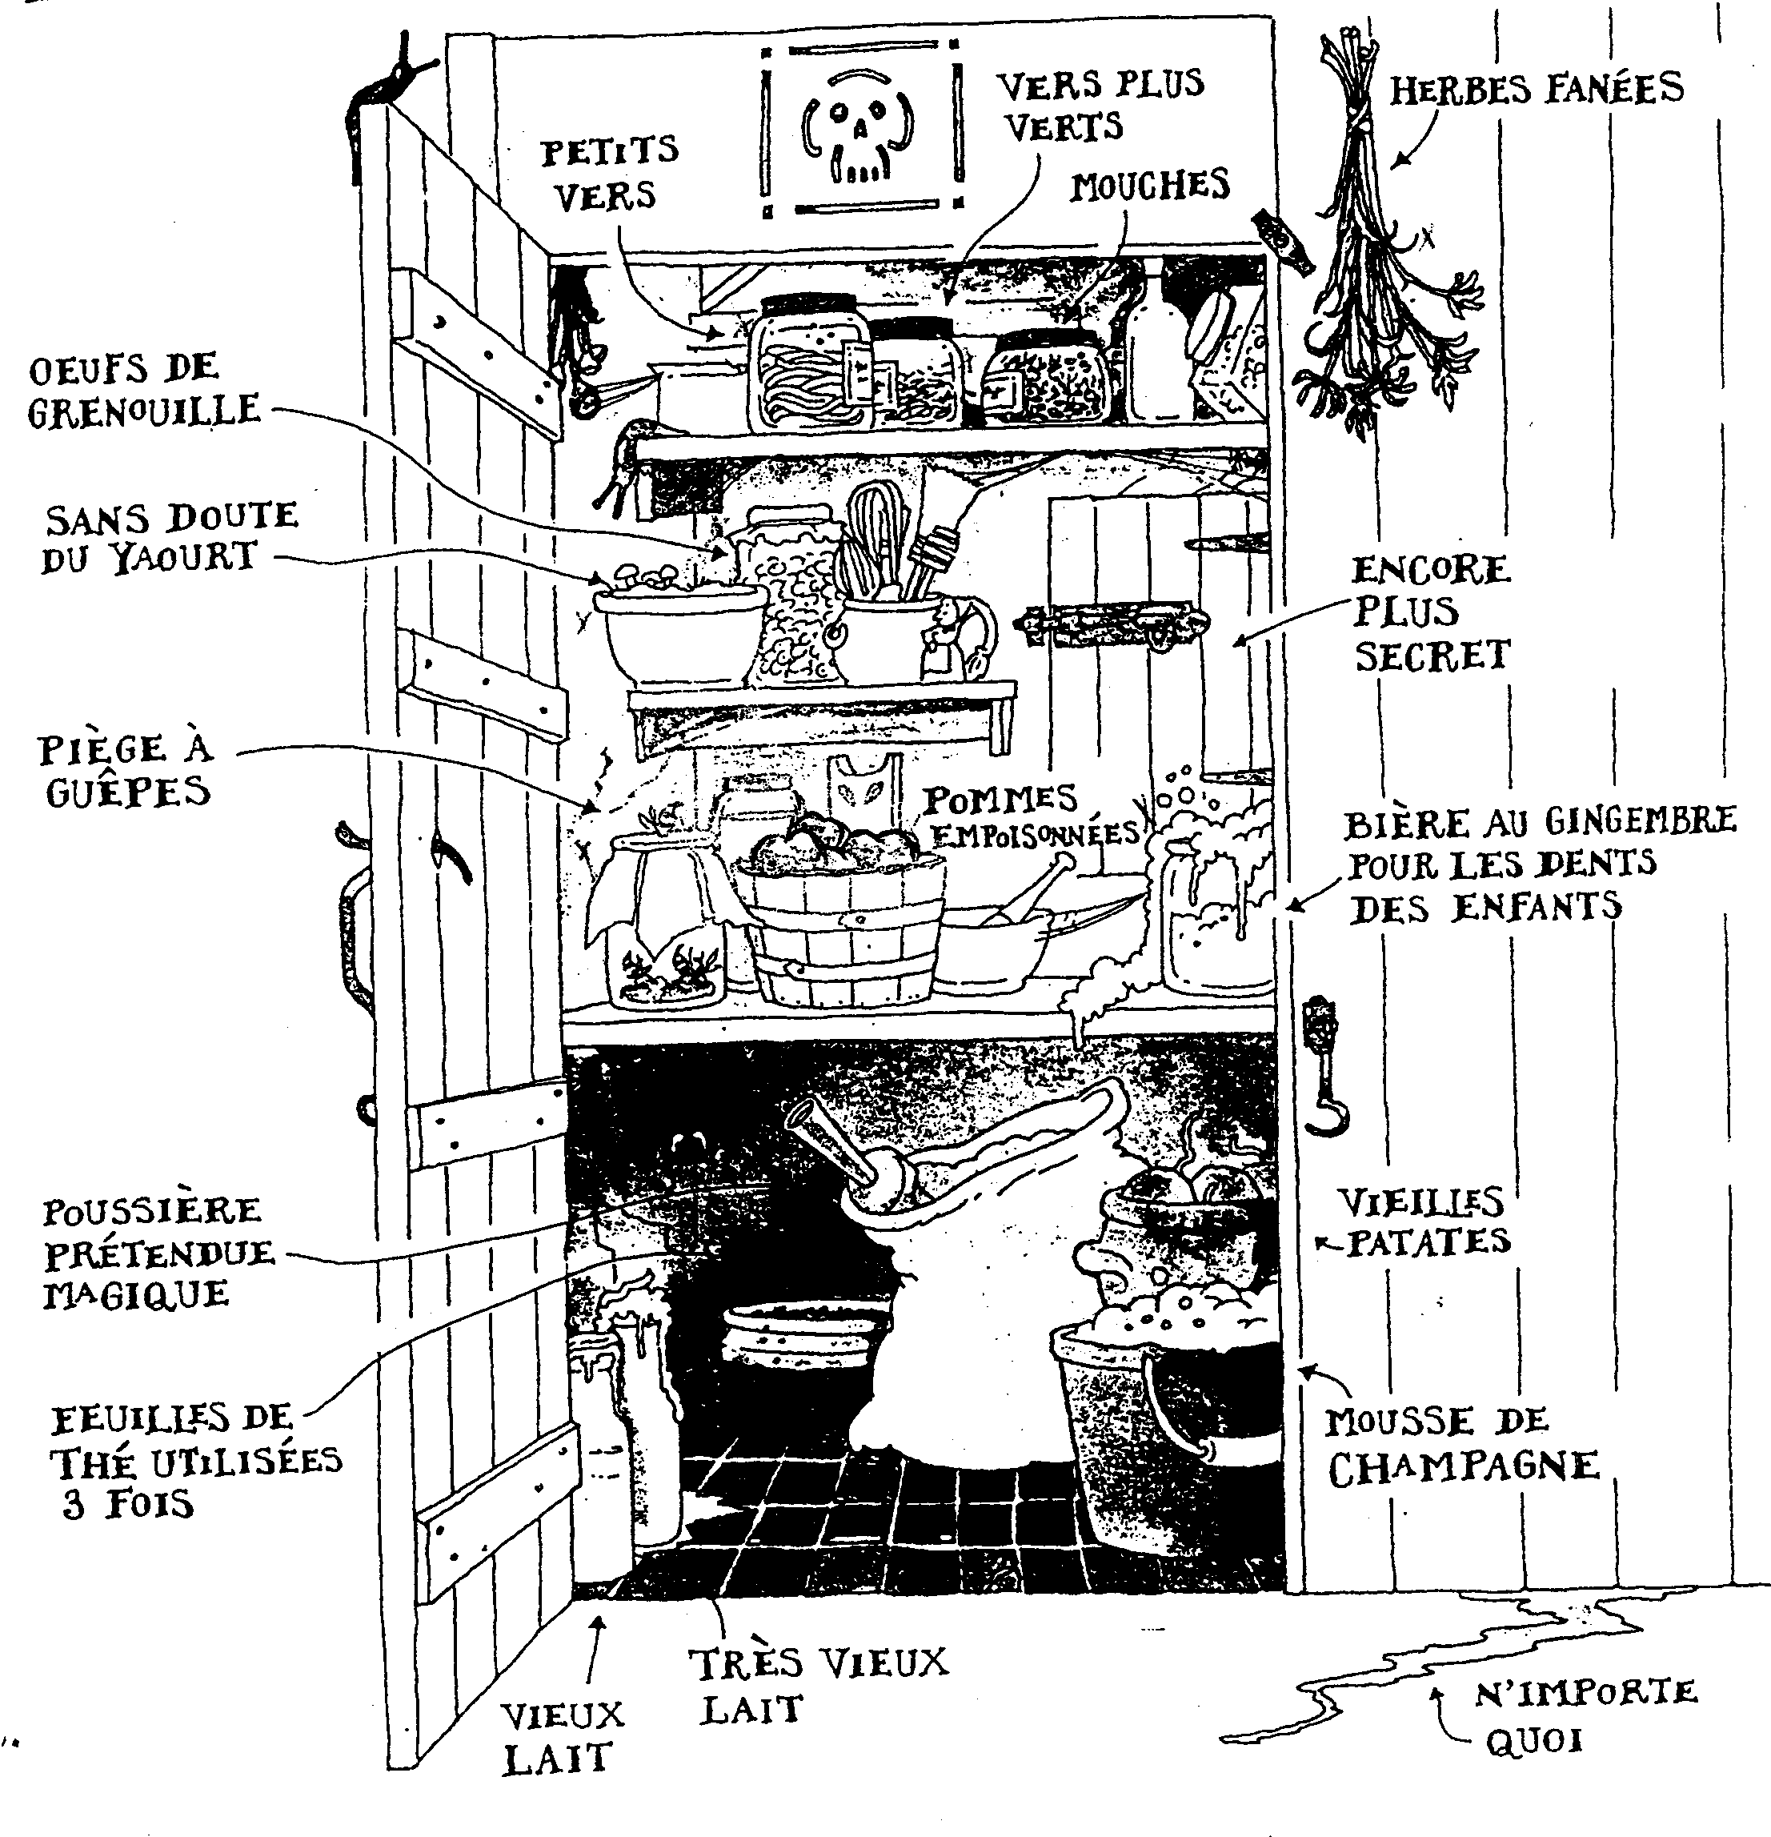
Compréhension de lecture : Recette d’Halloween

En quelle saison fête-t-on Halloween ?

A quelle date exactement ?

D’où vient cette tradition ?

Entoure tous les objets qui te font penser à Halloween



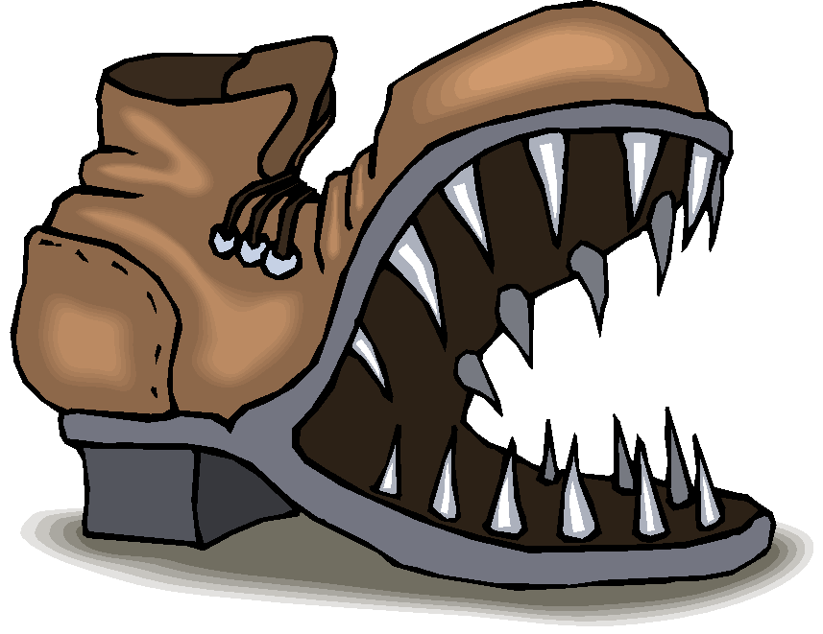


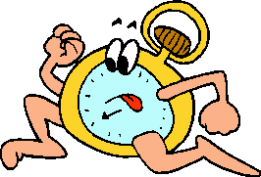

Combien de fruits différents doit-on mettre dans cette recette ?

Que vas-tu associer avec :

-du lait de crocodile congelé

-du sirop d’araignée

-des cœurs de vautour

-de la peau de lézard

Vrai OU faux

Ce dessert se présente dans un bol

Tu ne dois mettre qu’une demi banane

Tu es obligé€ d’ajouter des fraises à ta préparation

Ce dessert est une tarte

Invente, toi aussi, une recette d’Halloween en t’aidant de celle-ci

Compréhension de lecture : Recette d’Halloween

En quelle saison fête-t-on Halloween ? En automne

A quelle date exactement ? La nuit du 31 octobre

D’où vient cette tradition ? Des Etats-Unis

Entoure tous les objets qui te font penser à Halloween

Combien de fruits différents doit-on mettre dans cette recette ?

Que vas-tu associer avec :

-du lait de crocodile congelé de la crème glacée à la vanille

-du sirop d’araignée de la sauce au chocolat

-des cœurs de vautour deux cerises

-de la peau de lézard des morceaux de poire

Vrai OU faux

Ce dessert se présente dans un bol

Tu ne dois mettre qu’une demi banane

Tu es obligé€ d’ajouter des fraises à ta préparation

Ce dessert est une tarte

Vrai – vrai – faux – faux

Invente, toi aussi, une recette d’Halloween en t’aidant de celle-ci

